ЧЕЛЯБИНСКАЯ ОБЛАСТЬ

АДМИНИСТРАЦИЯ
ЗЛАТОУСТОВСКОГО ГОРОДСКОГО ОКРУГА
РАСПОРЯЖЕНИЕ

22.04.2026 г. | № | 1315-р/АДМ
г. Златоуст
О временном прекращении движения транспортных средств
в связи с празднованием 81-й годовщины со дня окончания Великой Отечественной войны

В целях обеспечения безопасности дорожного движения в период празднования 81-й годовщины со дня окончания Великой Отечественной войны, в соответствии с пунктом 4 статьи 6 Федерального закона
«О безопасности дорожного движения», Федеральным законом
«Об автомобильных дорогах и о дорожной деятельности в Российской Федерации и о внесении изменений в отдельные законодательные акты Российской Федерации»:
1. Осуществить в период празднования 81-й годовщины со дня окончания Великой Отечественной войны 09.05.2026 г. с 10.00 до 17.00 временное прекращение движения транспортных средств на участке автомобильной дороги города Златоуст по адресному ориентиру - от проспекта
30-летия Победы (гостиница «Никольский») до водной станции.
2. Рекомендовать начальнику отдела Министерства внутренних дел
по Златоустовскому городскому округу полковнику полиции Тульскому А.И.:
1) организовать прекращение движения всех видов транспортных средств для обеспечения проведения в городе Златоусте мероприятия в соответствии
с пунктом 1 настоящего распоряжения;
2) принять необходимые меры по обеспечению безопасности участников и зрителей мероприятия, регулированию движения транспорта в период
его проведения;
3) принять решения по ограничению либо закрытию движения транспорта с учётом складывающейся оперативной обстановки на участках улиц, прилегающих к местам проведения мероприятия.
3. Заместителю Главы Златоустовского городского округа
по инфраструктуре Бобылеву В.В. для обеспечения безопасности участников праздничного мероприятия организовать выделение большегрузных автомобилей для перекрытия движения транспортных средств на указанных улицах и перекрёстках:
– в соответствии с пунктом 1 настоящего распоряжения – 8 единиц техники.
4. Пресс-службе Администрации Златоустовского городского округа (Семёнова А.Г.) разместить настоящее распоряжение на официальном сайте Златоустовского городского округа в сети «Интернет».
5. Организацию выполнения настоящего распоряжения возложить
на руководителя муниципального казенного учреждения Златоустовского городского округа «Управление жилищно-коммунального хозяйства» Белюшина А.М.
6. Контроль за выполнением настоящего распоряжения возложить
на заместителя Главы Златоустовского городского округа по инфраструктуре Бобылева В.В.

Заместитель Главы  Златоустовского городского округа по строительству | 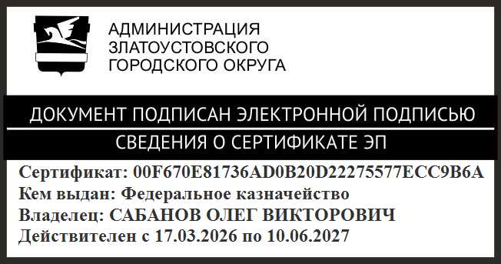 | О.В. Сабанов

